Paskaidrojuma raksts par 2019.gada Zilupes novada pašvaldības budžetu.

Zilupes novada pašvaldības 2019.gada budžets sastādīts, pamatojoties uz Latvijas Republikas likumiem „Par pašvaldībām ”,”Par budžetu un finanšu vadību”, „Par pašvaldību budžetiem”, 18.12.2018.gada Finanšu ministrijas rīkojumu Nr.488 “Par valsts pagaidu budžetu 2019.gadam”,27.12.2011.gada Ministru kabineta noteikumiem Nr.1035 „Kārtība, kādā valsts finansē profesionālās ievirzes mākslas, mūzikas un dejas izglītības programmas”, LR Satiksmes ministrijas 17.01.2019.gada vēstuli nr.1.3/726 „ Par mērķdotāciju pašvaldību autoceļiem (ielām) 2019.gadā”.
Novada ekonomiskā un sociālā situācija
Atbilstoši „Zilupes novada pašvaldības nolikumam ”novadu veido teritoriālā iedalījuma vienības :
- Zilupes pilsēta;
- Zalesjas pagasts;
- Pasienes pagasts;
- Lauderu pagasts;
Pašvaldības sniegto pakalpojumu pieejamību pašvaldības teritoriālajā vienībā nodrošina šādas pagasta pārvaldes:
- Pasienes pagasta pārvalde;
- Lauderu pagasta pārvalde;

Zilupes novads – novads ar tālāko Latvijas austrumu punktu, robežu ar Krievijas federāciju un Baltkrieviju. 2002.gadā apvienojās Zilupes pilsēta ar Zaļesjes pagastu, izveidojot Zilupes novadu. 2009.gada administratīvi teritoriālās reformas rezultātā novadam tika pievienoti Pasienes un Lauderu pagasti. Zilupes novada administratīvais centrs ir Zilupes pilsēta. Tā atrodas 308 km attālumā no Latvijas Republikas galvaspilsētas Rīgas, 62 km attālumā no Rēzeknes, 34 km attālumā no Ludzas. Novada kopējā platība 32 273 ha. Zilupes pilsēta aizņem 460 ha lielu platību, Zaļesjes pagasts- 10 788 ha, Lauderu- 9 100 ha, Pasienes pagasts- 11 925 ha.
Zilupes novads pēc iedzīvotāju skaita ir viens no mazākajiem novadiem valstī. Novadā uz 01.01.2017. reģistrēti 3143 iedzīvotāji, no tiem darba spējas vecumā 2069 jeb 65,8 %. Uz 01.01.2018. Zilupes novadā reģistrēti 3033 iedzīvotāji, no tiem darba spējas vecumā 2001, kas sastāda 65,9%. Iedzīvotāju skaits līdz darbaspējas vecumam salīdzinājumā ar 2017.gadu samazinājies par 31 personu. Par 11 personām samazinājies arī to iedzīvotāju skaits, kuri beiguši savas aktīvās darba gaitas.(1)
2017.gadā novadā uz 1000 iedzīvotājiem bija 47 ekonomiski aktīvie uzņēmumi, t.sk. 13 komersanti, pārējie uzņēmumi 34. 2016.gadā bija 55 ekonomiski aktīvie uzņēmumi, t.sk. 15 komersanti un 40 pārējie uzņēmumi. Salīdzinot ar iepriekšējo gadu ekonomiski aktīvo uzņēmumu skaits uz 1000 iedzīvotājiem samazinājies par 15%. (2)
Novadā 2017.gadā 80 pašnodarbinātās personas, 15 Zemnieku saimniecības un 33 komercsabiedrības (tirgus sektors). 2016.gadā 98 pašnodarbinātās personas, 18 zemnieku saimniecības, 38 komercsabiedrības (tirgus sektors). (3)
Nozare, kur darbojas lielākais organizāciju skaits Zilupes novadā ir lauksaimniecība, lopkopība, mežsaimniecība un zirgkopība. Zilupes novads ir lielākais austrumu loģistikas centrs- tā ir starptautiskā automaģistrāle un dzelzceļa līnija Rīga- Maskava, Terehovas robežkontroles punkts. Tas viss kopumā raksturo Zilupes novada ekonomisko specializāciju.
Saskaņā ar CSP datiem 2017.gadā vidēji Zilupes novadā bija 423 nodarbinātie un 20 pašnodarbinātie. 2016.gadā vidējais nodarbināto skaits novadā bija 421 un 30 pašnodarbinātie. Uzņēmumi ar lielāko nodarbināto skaitu lauksaimniecībā ir Z/s „Akmeņlauki”, SIA”Vinca Agro”, SIA”Agro Biznes”. (4)
Uzņēmumi ar lielāko apgrozījumu 2017.gadā bija Z/s „Akmeņlauki”, Z/s „Kristinki”, Z/s „Mežāres A”. (5)
Strādājošo mēneša vidējā bruto darba samaksa Zilupes novadā 2017.gadā bija 593 EUR, neto 436 EUR. Latvijā bruto darba samaksa bija 998 EUR, neto - 715 EUR. Attiecīgi Zilupes novadā vidējā darba samaksa ir zemāka par 40,6% no vidējās valstī.(6)
Saskaņā ar Nodarbinātības valsts aģentūras (NVA) datiem kopējais bezdarba līmes 2018.gada decembrī Zilupes novadā bija 19,9% no ekonomiski aktīvo iedzīvotāju skaita. Bezdarba līmenis novadā ir augstāks nekā Latvijā vidēji (5%). 2017.gada decembrī Zilupes novadā reģistrēto bezdarbnieku skaits 390, jeb bezdarba līmenis 21,7 % no ekonomiski aktīvo iedzīvotāju skaita. Salīdzinot ar iepriekšējiem gadiem, bezdarbnieku skaits un bezdarba līmenis novadā samazinās. (7)

- PMLP DATI UZ 01.01.2017. un 01.01.2018.
- CSP DATI
- CSP dati
- CSP dati
- Lursoft statistika
- CSP dati
- NVA dati uz 31.12.2018.,2017.
- PAMATBUDŽETS
1.1. Ieņēmumi.
Pamatbudžeta ieņēmumi tika plānoti, pamatojoties uz 18.12.2018.gada Finanšu ministrijas rīkojumā “Par valsts pagaidu budžetu 2019.gadam” ietvertajām normām, kuras attiecas uz pašvaldībām, kā arī noslēgtajiem līgumiem ar valsts un budžeta iestādēm par pasākumu vai projektu finansējumu.
Pamatbudžeta ieņēmumu kopsavilkums pa budžeta klasifikācijas kategorijām, ir sekojošs : KOPĀ 2 783 435 EUR ,-
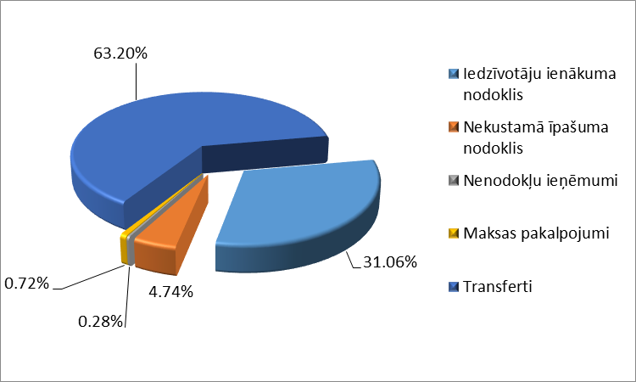
1.attēls Pašvaldības pamatbudžeta ieņēmumu sadalījums pa klasifikācijas kategorijām(%)

Iedzīvotāju ienākuma nodokļa prognoze 2019.gadā, salīdzinot ar 2018.gada plānu samazinājusies par 0.38 %, t.i. EUR 3 299. 2019.gadā plānotā iedzīvotāju ienākuma nodokļa prognoze ir EUR 860 745 un parāds par 2018.gadu EUR 3 833.
Nekustamā īpašuma nodoklis 2019.gadam plānots EUR 132 000. Tas ir prognozētais nekustamā īpašuma nodoklis par zemi, ēkām, būvēm un mājokļiem, ieskaitot aprēķināto soda naudu – EUR 122 000, un paradu iekasēšana par iepriekšējiem periodiem- EUR 10 000. Pamatojoties uz Zilupes novada pašvaldības 20.10.2016. saistošajiem noteikumiem Nr.9 „Par nekustamā īpašuma nodokļa piemērošanu Zilupes novadā”, ar nekustamā īpašuma nodokli 2019.gadā netiek apliktas dzīvojamo māju palīgēkas (to daļas), ja tās netiek izmantotas saimnieciskās darbības veikšanai, izņemot garāžas.
Nenodokļu ieņēmumus veido – valsts un pašvaldības nodevas – 3 000 EUR, soda naudas – 200 EUR, ieņēmumi no pašvaldības īpašuma pārdošanas – 4 100 EUR un pārējie nenodokļu ieņēmumi – 7 710 EUR.
Transfertu ieņēmumi sastāv no valsts budžeta transfertiem un pašvaldību budžeta transfertiem.
No pašvaldību finanšu izlīdzināšanas fonda 2019.gadā plānots saņemt EUR 1 020 843, kā arī parādu par 2018.gadu EUR 21 982. Saskaņā ar pašvaldību finanšu izlīdzināšanas provizorisko aprēķinu dotācija no pašvaldību finanšu izlīdzināšanas fonda, salīdzinot ar 2018.gadu palielinājās par 8.3% vai 78 367 EUR . Pašvaldībai ir piešķirta speciālā dotācija no finanšu izlīdzināšanas fonda EUR 32 797, t.i par 58.4% vai 19 161 EUR vairāk nekā iepriekšējā gadā.
Budžeta ieņēmumos 2019.gadā plānots saņemt līdzekļus no Eiropas Savienības struktūrfondiem pēc projektu realizācijas, t.i. LEADER un izglītības projektiem – EUR 3 269.
No valsts transfertiem lielāko daļu sastāda mērķdotācijas pašvaldību pamatizglītības, vispārējās izglītības programmu pedagogu darba samaksai, interešu izglītības pedagogu darba samaksai , 5-6 gadīgo bērnu apmācības pedagogu darba samaksai un valsts sociālās apdrošināšanas obligātajām iemaksām, kopējā plānotā summa 2019.gada 8 mēnešiem EUR 347 549, mērķdotācija mākslas skolas pedagogiem 8 mēnešiem EUR 46481. 2019.gadā no valsts budžeta tiek nodrošināta 1.,2.,3. un 4.kl.skolēnu bezmaksas ēdināšana kopsummā EUR 18 000.
Saskaņā ar 18.12.2012.gada MK noteikumiem Nr.942 „Kārtība, kādā piešķir un finansē asistenta pakalpojumu pašvaldībās”, 2019.gada plānotais finansējums asistenta pakalpojumu nodrošināšanai personām, kurām noteikta I un II invaliditātes grupa un personām no 5 līdz 18 gadu vecumam sastāda EUR 70 000.
Nodarbinātības valsts aģentūras pasākuma „Algoti pagaidu sabiedriskie darbi pašvaldībās” realizācijai paredzēti EUR 76 232 (32 bezdarbniekiem) un skolēnu nodarbinātībai vasaras laikā EUR 3765 ( 15 skolēniem). Pagaidu darbos nodarbināto bezdarbnieku ikmēneša atlīdzība palielinājās līdz 200 EUR , iepriekš tā sastādīja 150 EUR.
Pašvaldību budžeta transfertu ieņēmumi veidojas no savstarpējiem ieņēmumiem par izglītības pakalpojumiem. Kopējie plānotie līdzekļi EUR 90 000. Līgumus par šiem pakalpojumiem noslēdz līdz tekošā gada 01.aprīlim.
Maksas pakalpojumus veido ieņēmumi no novada iestāžu un struktūrvienību sniegtajiem pakalpojumiem. Pamata ieņēmumu veidi - vecāku līdzfinansējums interešu izglītības iestādē, telpu noma, ieņēmumi par zemes nomu. Kopējie plānotie ieņēmumi par maksas pakalpojumiem sastāda 20 050 EUR .

  - Izdevumi

Būtiskākais budžeta izdevumu veidošanā:
1. Struktūrvienībās, atbilstoši līgumiem un amatu sarakstiem, tika plānoti līdzekļi, atbilstoši nepieciešamībai. Tika sakārtoti izdevumi pēc funkcijām, pēc to reālās izdevumu struktūras.
2. Budžeta veidošanas gaitā tika sarīkotas tikšanās ar iestāžu un struktūrvienību vadītājiem, un citām atbildīgām personām, apkopoti priekšlikumi un iesniegti izskatīšanai Finanšu komitejai.
3. Pamatojoties uz 24.11.2015.gada Ministru kabineta noteikumiem nr.656 „Noteikumi par minimālas mēneša darba algas apmēru normālā darba laika ietvaros un minimālo stundas tarifa likmes aprēķināšanu” minimālā darba alga 2019.gadā sastāda 430 euro.
4. Skolu autobusu uzturēšanas izdevumi izdalīti kā atsevišķa funkcija, kā arī visi realizējamie projekti uzrādīti atsevišķi.

Zilupes novada pašvaldības 2019. gada pamatbudžeta kopējie izdevumi ir plānoti 2 890 785 EUR. Salīdzinājumā ar 2018.gadu, samazinājums sastāda 98 742 EUR. Tas saistīts ar to, ka iepriekšējā gadā pieņemts lēmums par Zilupes vidusskolas Pasienes struktūrvienības slēgšanu no 2018.g.01.septembra.Visi pašvaldības plānotie izdevumi pēc savas ekonomiskās būtības iedalīti septiņās funkcionālajās kategorijās, to sadalījums redzams attēlā Nr.2. Lielākais izdevumu īpatsvars budžetā ir atbalsts izglītībai 35,84%. Plānots izdevumu palielinājums iestāžu apkurei par 1.1%, salīdzinot ar iepriekšējo plānoto periodu.

- Vispārējie valdības dienesti 483 349 EUR
(pašvaldību aizdevumu % nomaksa, izpildvara, savstarpējie norēķini ar citu pašvaldību budžetiem, Klientu apkalpošanas centra finansējums)
- t.sk. domes administrācija un pagasta pārvaldes 13.8 % 399 549 EUR
2019.gada 01.janvārī pašvaldībā izveidots Klientu apkalpošanas centrs. MK noteikumu projektā “Kārtība, kādā izmanto 2019.gadam paredzēto apropriāciju valsts un pašvaldību vienoto klientu apkalpošanas centru tīkla izveidei, uzturēšanai un publisko pakalpojumu sistēmas pilnveidei” paredzētā dotācija 6 900 EUR apmērā izmantojama Klientu apkalpošanas centra uzturēšanai laika periodā no 2019. gada 1. janvāra līdz 31. decembrim.
Ievērojami samazinājās izdevumi pašvaldības parāda atmaksai aizdevumu procentu un apkalpošanas izmaksām, salīdzinot ar iepriekšējo gadu par 17 500 EUR un sastāda 6 000 EUR.

- Ekonomiskā darbība 193 378 EUR
Transporta (skolēnu autobusu) uzturēšanai un skolēnu pārvadāšanai plānoti 101 894 EUR, nodarbinātības pasākumu Algotie pagaidu sabiedriskie darbi un Skolēnu nodarbinātība vasaras laikā realizācijai – 91 484 EUR.
- Pašvaldību teritoriju apsaimniekošana 619 246 EUR
Izdevumi novada teritorijas apsaimniekošanai un infrastruktūras attīstībai , salīdzinot ar iepriekšējo periodu palielinājās par 208 173 EUR. 2019.gadā plānota Pasienes ciema apgaismojuma rekonstrukcija 70 000 EUR apmērā, Lauku attīstības programmas ietvaros plānots pārbūvēt grants ceļu Pasiene-Grišina-Katalova Pasienes pagastā – kopējās projekta izmaksas, ieskaitot publisko finansējumu 477 778 EUR. Zilupes pilsētas un novada ciemu apgaismojumam plānoti – 47 900 EUR.

- Veselības aprūpe 10 134 EUR
Izdevumi plānoti Pasienes pagasta ambulances un Lauderu feldšeru punkta uzturēšanai. Veselības aprūpes pakalpojumu apmaksu un ārsta palīga atalgojumu Pasienes pagasta ambulancē daļēji nodrošina Nacionālais veselības dienests EUR 7 745 apmērā.
- Atpūta, kultūra, sports 223 884 EUR
Atbalsts sporta pasākumiem un inventāra iegādei plānots 7 000 EUR apmērā. Kultūras iestāžu un bibliotēku pasākumu un uzturēšanas izdevumiem plānoti 211 884 EUR . Salīdzinot ar iepriekšējo periodu, izdevumu kopsumma palielinājās par 8 405 EUR. Plānots apkures sistēmas remonts Lauderu pagasta bibliotēkā.
- Izglītība 1 036 139 EUR
No pašvaldības pamatbudžeta tiek uzturēta Zilupes vidusskola – 658 590 EUR, Zilupes pirmsskolas izglītības iestāde- 255 382 EUR, Zilupes mūzikas un mākslu skola – 104 228 EUR un Zilupes bērnu un jauniešu izglītības centrs – 2 194 EUR. Pedagogu atlīdzība tiek nodrošināta no valsts mērķdotācijām un pašvaldības budžeta līdzekļiem. Zilupes vidusskolā tiek realizēti vairāki skolēnu attīstības un pedagogu kompetences paaugstināšanas projekti sadarbībā ar valsts izglītības iestādēm, šīm nolūkam plānoti 15 745 EUR. 2019.gadā plānots kosmētiskais telpu remonts Zilupes pirmsskolas izglītības iestādē – 15 000 EUR. Iepriekšējā gadā pašvaldības dome ir apstiprinājusi “Nolikumu par Zilupes novada pašvaldības izglītības iestāžu izglītojamiem”, kurš nosaka kārtību kā pašvaldībā tie piešķirtas stipendijas par izglītojamo sasniegumiem. Izglītojamo stipendijas tiek plānotas 1 500 EUR kopsummā.
- Sociālā aizsardzība 324 655 EUR
Izdevumi plānoti sociālo pabalstu izmaksai Zilupes novada administratīvajā teritorijā – 155 650 EUR, asistentu pakalpojumu nodrošināšanai sociālajā jomā – 70 000 EUR, mājas aprūpes nodrošināšanai- 22 110 EUR, Zilupes novada sociālā dienesta un Zilupes novada bāriņtiesas uzturēšanai – 76 895 EUR.

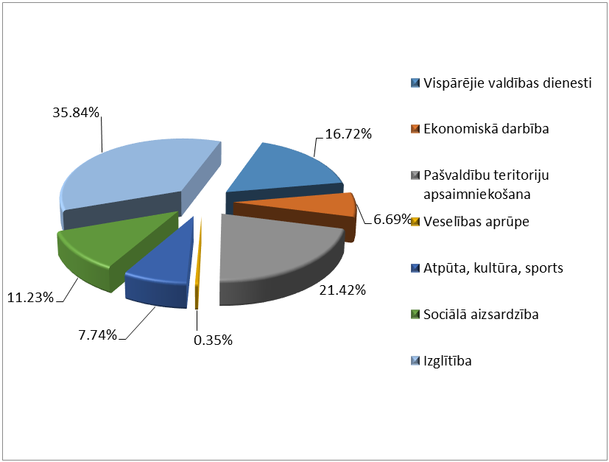

- attēls. Pašvaldības pamatbudžeta izdevumu sadalījums pa funkcionālajām kategorijām(%)

- SPECIĀLAIS BUDŽETS

Speciālā budžeta ieņēmumus veido ieņēmumi no autoceļu fonda un dabas resursu nodoklis. Kopējie plānotie ieņēmumi 2019.gadā sastāda EUR 140 527 , izdevumi EUR 146 711.
Pēc informācijas no VAS „Latvijas valsts ceļi” 2019.gada ieņēmumi novada ceļu un ielu uzturēšanai un labiekārtošanai sastāda EUR 136 027, tas ir vienā līmenī, salīdzinot ar 2018.gadu. Mērķdotācijas atlikums uz gada sākumu EUR 5 503.
Autoceļu fonda izlietojums plānots proporcionāli katrai pārvaldei, pēc to apsaimniekošanā esošajiem ceļu apjomiem.
Ieņēmumi no dabas resursu nodokļa plānoti EUR 4 500. Dabas resursu līdzekļu atlikums gada sākumā 681 EUR.
Dabas resursu nodokli plānots izlietot atbilstoši likuma ”Par dabas resursu nodokli” noteiktajai kārtībai - līdzekļus izmantos tikai tādiem pasākumiem , kas saistīti ar vides aizsardzību un atkritumu apsaimniekošanu.

- FINANSĒŠANAS SADAĻA, FINANSIĀLĀS SAISTĪBAS

3.1. Parādu un galvojumu finansiālo saistību izklāsts kārtējā saimnieciskajā gadā un turpmākajos gados.
Zilupes novada pašvaldības kopējās plānotās saistības 2019.gadā sastāda 169 362 EUR .
Kopējais kredītsaistību apjoms pret pamatbudžeta ieņēmumiem, samazinot tos par mērķdotācijām , sastāda 7.72 %.
Kopā aizņēmumi, procentu maksājumi un galvojumi (saistības) 2019.gadā un turpmākajos gados sastāda 1 528 603 EUR .

  - Finansēšana
Plānotie pamatbudžeta ieņēmumi 2019.gadā 2 783 435 EUR
Plānotie pamatbudžeta izdevumi 2 890 785 EUR (-)
Izdevumu pārsniegums tiek finansēts no:
Pamatbudžeta atlikuma uz 31.12.2018.g. 267 775 EUR
Atmaksājamie aizdevumi EUR 160 425 (-)

- Projekti, kuri atspoguļo novada ekonomisko un sociālo situāciju. Pašvaldības uzdevumi turpmākajos gados.

Projektu realizēšana atspoguļo novada ekonomisko un sociālo situāciju, jo tiek realizēti tādi projekti, kuri uzlabo gan novada infrastruktūru, gan pakalpojumu sniegšanas kvalitāti iedzīvotājiem, kas savukārt uzlabo dzīves kvalitāti novadā. Projektu īstenošanas termiņi pārsniedz plānotā budžeta ietvarus. Projekti un pasākumi, kuri plānoti realizēt 2019.gadā (1.pielikums).

Zilupes novada pašvaldības priekšsēdētājs O.Agafonovs

